课程编号：10036309 北京理工大学 2020- 2021 学年第二学期

2019级工业工程专业机械制造工程学B终考试题A

班级 学号 姓名 成绩
- 解释下列工艺学名词：（每题4分，共20分）
- 机械加工工艺过程
- 工序、工步、工位
- 过定位
- 机械加工精度
- 总装
二．简述题（40分）
6．（10分）什么是精基准？简述精基准的选择原则。
7．（10分）简述工艺顺序的安排原则。
8．（10分）什么是工艺系统刚度？简述加工细长轴时由于工艺系统刚度不足产生鼓形误差的原因。
9．（10分）加工表面质量包括哪些内容？简述表面粗糙度对耐疲劳性的影响。
三.分析计算题（40分）
10．（10分）试分析图1中所示工件在加工φ2孔所需限制的自由度？试给出定位方式？
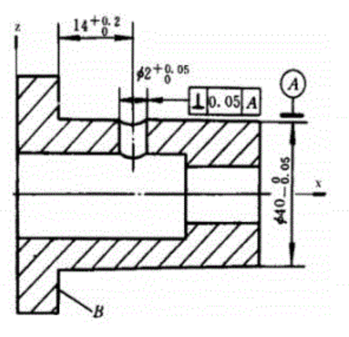
图1 零件图
11.（10分）车削一批轴的外圆，其尺寸要求为Φ，若此工序尺寸按正态分布，均方差σ=0.025mm，公差带中心大于分布曲线中心，其偏移量e=0.02mm。试指出该批工件的常值系统性误差及随机误差多大？并计算合格品率及不合格品率各是多少？多少能够修复？
正态分布Z-F(z)值表
Z | 1.0 | 1.1 | 1.2 | 1.3 | 1.4 | 1.5 | 1.6 | 1.7 | 1.8 | 1.9 | 2.0
0.5-F(Z) | 15.87% | 13.57% | 11.51% | 9.68% | 8.08% | 6.68% | 5.48% | 4.46% | 3.59% | 2.87% | 2.28%
Z | 2.0 | 2.1 | 2.2 | 2.3 | 2.4 | 2.5 | 2.6 | 2.7 | 2.8 | 2.9 | 3.0
0.5-F(Z) | 2.28% | 1.79% | 1.39% | 1.07% | 0.82% | 0.62% | 0.47% | 0.35% | 0.26% | 0.19% | 0.13%
Z | 3.0 | 3.1 | 3.2 | 3.3 | 3.4 | 3.5 | 3.6 | 3.7 | 3.8 | 3.9 | 4.0
0.5-F(Z) | 0.13% | 0.10% | 0.07% | 0.05% | 0.03% | 0.02% | 0.02% | 0.01% | 0.01% | 0.00% | 0.00%

12. （20分）如下图中零件图所示为凸轮挺杆的轴向设计尺寸要求，相关工序如下：
工序5 车外形及切断，保证工序尺寸A和B ；
工序10 平端面，保证工序尺寸C。
平端面C时的车削余量为0.4，请安排相关工序尺寸及公差要求。

